Comment installer une poignée pour rack Passap Duomatic 80(Elaine)
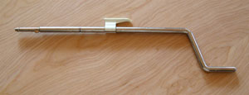
c'est jeannot qui chante La poignée de racking est facile à installer. Le seul problème est que vous devez le pousser à la fin pour le faire ressortir dans la prise qui déplace les lits d'avant en arrière. Suivez mon tutoriel photo simple en 9 étapes et vous serez sur pied en un rien de temps.
Localisez votre poignée de rack Passap.

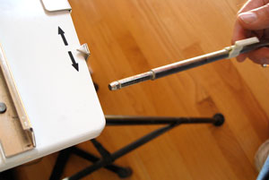Tenez-le avec le clip en plastique à l'extrémité gauche de la machine à tricoter lorsque vous lui faites face.

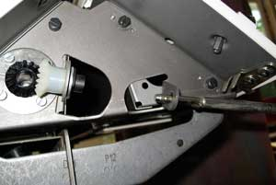Commencez à insérer la poignée. Sur le côté, vous verrez un support en métal avec un trou. Faites glisser la poignée de rayonnage à travers elle.

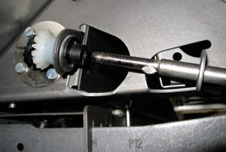Continuez à faire glisser la poignée vers le mécanisme d'engrenage.
Vous ne pouvez pas le voir sur les images, mais il y a une fente dans le porte-engin. La languette métallique de la poignée se glisse dans cette ouverture. Faites pivoter la poignée jusqu'à ce que la languette s'insère dans la fente.

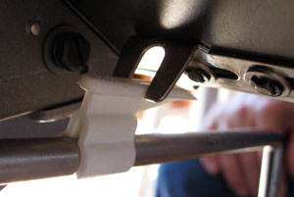Assurez-vous que le clip de guidage en plastique est orienté vers le haut et repose dans son logement. La poignée pivote librement autour de ce clip en plastique. Il déplace le pointeur sur le lit avant qui vous indique si vous avez basculé à gauche ou à droite.

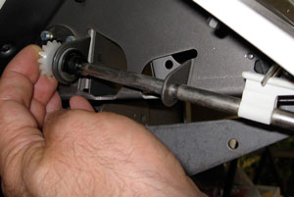C'est la partie la plus délicate. Vous devez insérer la poignée dans le mécanisme de mise en rack. Vous pouvez soit tenir la machine à tricoter à l’arrière du mécanisme de rangement ou…

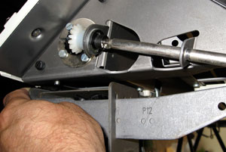… Tenez la machine à l'arrière du cadre métallique. Avec votre main droite, poussez la poignée de défilement vers le haut jusqu'à ce que vous la sentiez apparaître.

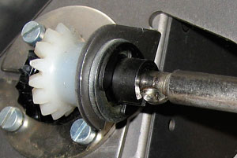Voici la poignée de rangement avant de la mettre en place. Vous pouvez voir quelle quantité de la languette métallique sur la poignée se trouve juste à l'extérieur du mécanisme de rayonnage.

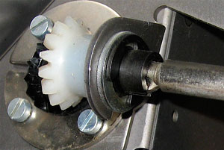Ici, la poignée de racking est réglée correctement. Remarquez à quel point la languette métallique de la poignée est peu visible.

Pour retirer la poignée, inversez simplement les étapes. La partie la plus difficile consiste à donner à la poignée un tiraillement suffisant pour la faire sortir du mécanisme de mise en rack.
Assurez-vous de tirer droit. NE PAS bouger la poignée dans les deux sens pour tenter de la desserrer. Il ne se desserre pas. Vous pourriez endommager les engrenages.
Une fois sorti, il glisse simplement hors de sa trajectoire.

